ЧЕЛЯБИНСКАЯ ОБЛАСТЬ

АДМИНИСТРАЦИЯ
ЗЛАТОУСТОВСКОГО ГОРОДСКОГО ОКРУГА
ПОСТАНОВЛЕНИЕ

07.04.2026 г. | № | 116-П/АДМ
г. Златоуст
О внесении изменений
в постановление Администрации Златоустовского городского округа
от 05.08.2025 г. № 280-П/АДМ
«Об утверждении Положения
«О порядке списания муниципального имущества Муниципального образования Златоустовский городской округ и затрат по объектам незавершенного строительства»

В целях приведения постановления Администрации Златоустовского городского округа от 05.08.2025 г. № 280-П/АДМ «Об утверждении Положения «О порядке списания муниципального имущества Муниципального образования Златоустовский городской округ и затрат по объектам незавершенного строительства» в соответствие с действующим законодательством,
ПОСТАНОВЛЯЮ:
1. Пункты 9-10 приложения 1 к постановлению Администрации Златоустовского городского округа от 05.08.2025 г. № 280-П/АДМ
«Об утверждении Положения «О порядке списания муниципального имущества Муниципального образования Златоустовский городской округ и затрат
по объектам незавершенного строительства» изложить в следующей редакции:
«9. Решение о списании муниципального имущества принимает Администрация Златоустовского городского округа (далее - Администрация округа) на основании заключения постоянно действующей комиссии
по списанию муниципального имущества (далее - Комиссия), созданной
на основании постановления Администрации округа, за исключением случаев, указанных в пункте 10 настоящего Положения.
10. Списание муниципального имущества стоимостью не более
100 000 рублей, не являющегося автотранспортом, электротранспортом, самоходной техникой, недвижимым имуществом, закрепленного
за муниципальными учреждениями на праве оперативного управления, осуществляется такими муниципальными учреждениями самостоятельно
в соответствии с нормативными правовыми актами и документами
по бухгалтерскому учету.
Списание муниципального имущества, не являющегося автотранспортом, электротранспортом, самоходной техникой, недвижимым имуществом, принадлежащего муниципальным унитарным предприятиям на праве хозяйственного ведения, осуществляется такими муниципальными унитарными предприятиями самостоятельно в соответствии с нормативными правовыми актами и документами по бухгалтерскому учету.»
2. Пресс-службе Администрации Златоустовского городского округа (Семёнова А.Г.) опубликовать настоящее постановление в газете «Златоустовский рабочий» и разместить на официальном сайте Златоустовского городского округа в сети «Интернет».
3. Организацию выполнения настоящего постановления возложить
на председателя Комитета по управлению имуществом Златоустовского городского округа Турову Е.В.
4. Контроль за выполнением настоящего постановления оставляю
за собой.
Первый заместитель Главы Златоустовского городского округа | 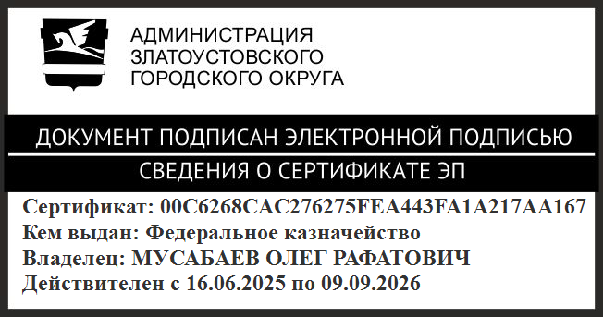 | О.Р. Мусабаев

